 | §1Параллельные прямые в пространстве | 2.1.1 | Параллельные прямые в пространстве | – прямые, которые лежат в одной плоскости и не пересекаются  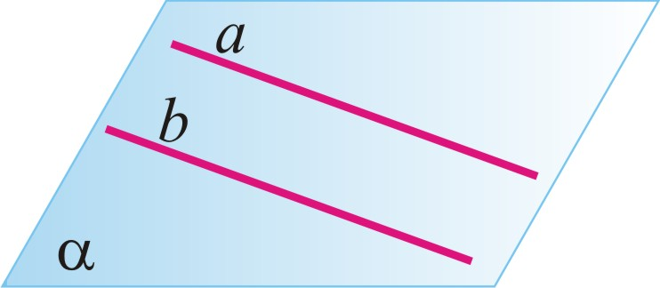
 | §1Параллельные прямые в пространстве | 2.1.2 | Теорема о существовании и единственности прямой, параллельной данной, проходящей через данную точку | Через любую точку пространства, не лежащую на данной прямой, проходит единственная прямая, параллельная данной прямой  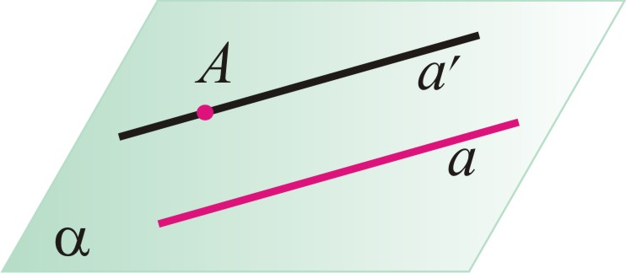
 | §1Параллельные прямые в пространстве | 2.1.3 | Построение прямой, параллельной данной, проходящей через данную точку | Опорная задача на построение №6
 | §1Параллельные прямые в пространстве | 2.1.4 | Свойство параллельных прямых | Если одна их двух параллельных прямых пересекает данную плоскость, то и другая прямая пересекает эту плоскость  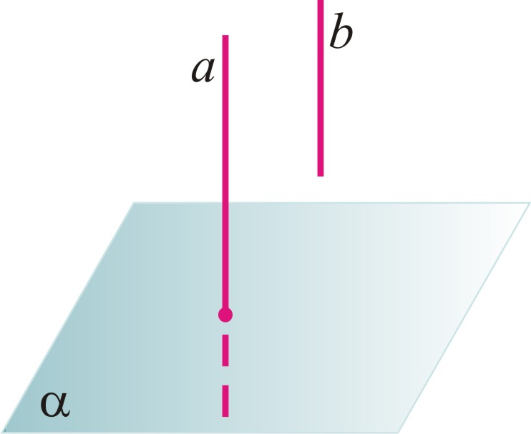
 | §1Параллельные прямые в пространстве | 2.1.5 | Признак параллельности прямых | Если две прямые параллельны третьей прямой, то они параллельны между собой  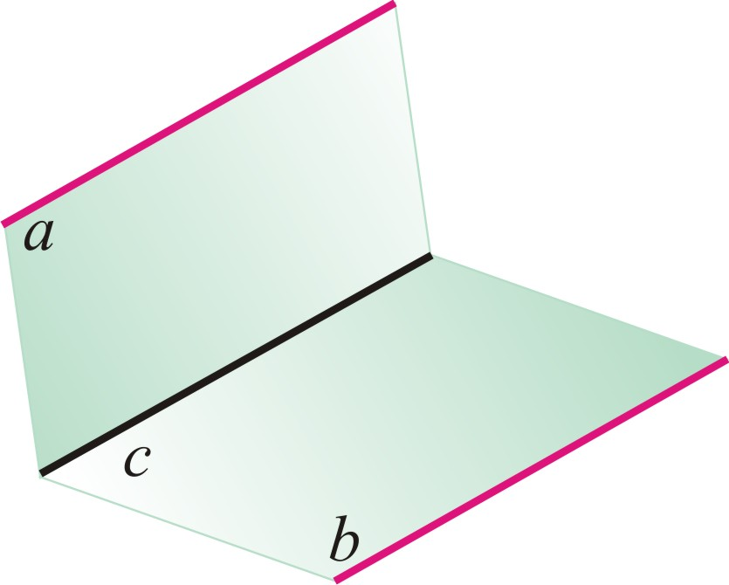
 | §1Параллельные прямые в пространстве | 2.1.6 | Теорема о точке пересечения диагоналей параллелепипеда | Диагонали параллелепипеда пересекаются в одной точке и делятся этой точкой пополам.  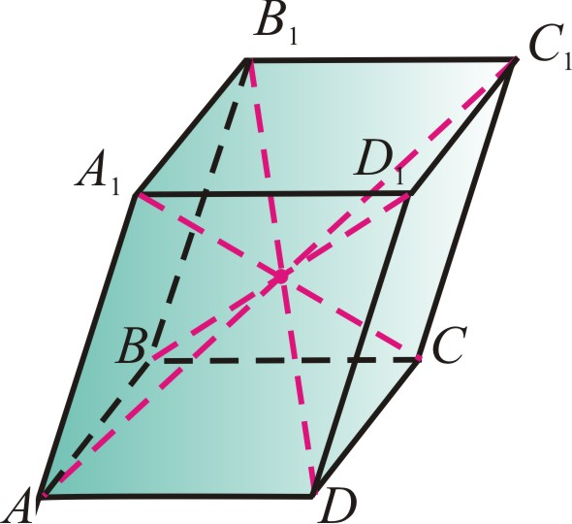
 | §1Параллельные прямые в пространстве | 2.1.7 | Параллельная проекция на плоскость | Точка P' является проекцией точки P на плоскость α при проектировании параллельно прямой l (или параллельной проекцией точки P), если PP'||l, P'∈α.  Плоскость α называют плоскостью проекций, а о прямой l говорят, что она задаёт направление проектирования. Все прямые, параллельные прямой l, задают одно и то же направление проектирования, их называют проектирующими прямыми.  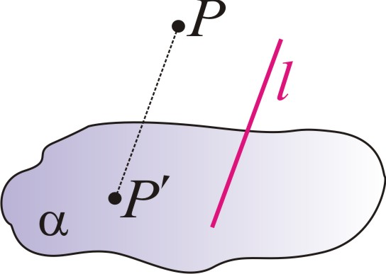
 |  |  | Построение сечения призмы методом следа | Опорная задача на построение №7
ТЕОРЕТИЧЕСКИЕ СВЕДЕНИЯ ПО ТЕМЕ «ПАРАЛЛЕЛЬНОСТЬ ПРЯМЫХ»

